台南縣雙春國民小學
城鄉交流策略聯盟計畫
山海之盟
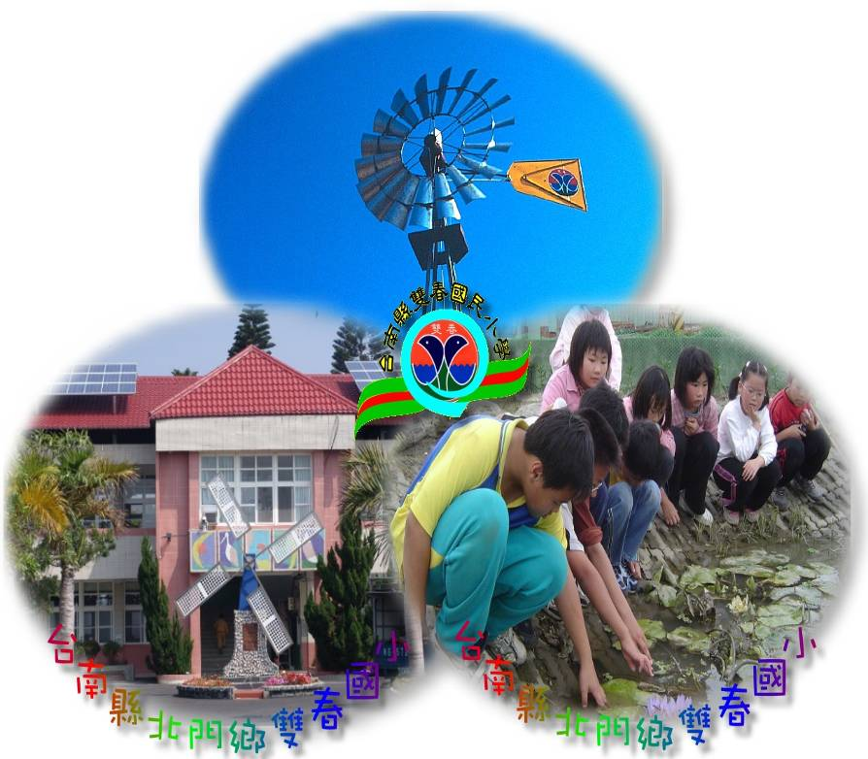

聯絡人：呂隆義
聯絡電話：06-7863141
學校位置： 台南縣北門鄉雙春村35-2號
申請日期：99/1/15

壹、計畫名稱：台南縣雙春國小城鄉交流策略聯盟計畫-山海之盟
貳、實施目的：
一、以學校本位生態課程為導向，結合鹽份地帶文學、王爺信仰文化，建構更深更廣的特色課程，並融入九年一貫各學習領域，。
二、持續規劃漁村教學體驗區、開闢遊學路線、以遊學、體驗為核心，豐富教學、課程內涵，讓學生在富含趣味性和多元化的學習活動中，達成有意義的學習活動，強化學生愛鄉及親土的情懷。
三、加強校際合作、城鄉交流與多元團體間的策略聯盟，持續推廣整合活化空間資源與發展特色成果，來創造更高層次的教育活動。
参、活動日期：98學年下學期
肆、參加對象：台南縣雙春國小、台南縣瑞峰國小
伍、辦理單位：
ㄧ、雙村社區人力資源
團隊分工 | 團隊稱謂 | 服務單位/專長 | 負責工作
教學團隊  課程研發 | 呂隆義校長  教學團隊 | 雙春國小 | 課程研發與教學  本位課程數位化整合
解說員團隊 | 王麗惠教師  黃麗容幹事  四五六年級小朋友 | 南鯤鯓古蹟專業解說員  雙春國小小小解說員 | 協助南鯤鯓古蹟解說  負責校園生態環境與教學體驗區導覽解說
顧問 | 李連發村長  林金木理事長  李允進理事長 | 北門鄉雙春村  北門鄉雙春社區發展協會  北門鄉雙春產銷班 | 雙春社區總體營造  社區產業創新與推動
二、生態資源
臺南縣政府在雙春濱海遊憩區大量復育紅樹林，並栽種木麻黃等多種濱海植物做為防風林，打造了良好的溼地生態，成為大批過境候鳥與留鳥群聚的場所。其間更修築了適合導覽的原木棧道，成為雙春國小教學的後花園；此外雙春國小更結合這片天然的生態環境，發展遊學、體驗與教學活動，並規劃自然生態教育活動絕佳的生態觀察區。穿過木麻黃來到海岸線的潮間帶，擁有無光害的自然景觀，夜晚是探究星空的絕佳場地。成群的招潮蟹、大小白鷺以及彈塗魚等豐富而特殊的海濱動植物生態，更帶給雙春國小發展生態永續的原動力，打造出美麗的「魚塭中的快樂城堡」。
三、社區文化資源
1.社區文化資源：
17號文學大道：王爺的子民（抽靈籤、卜聖掛）鹽分地帶文學館、南鯤鯓代天府（建築藝術）、嵻朗山莊（閩南式建築藝術）、大鯤園（閩南式庭園建築藝術）、 鹹鹹北門嶼（鹽的故鄉）、東方威尼斯（北門街景）、烏腳病防治紀念館、雲嘉南國家公園風景管理處（南國風光）、井仔腳鹽田（瓦盤鹽田）、黑腹燕鷗的家、雙春濱海生態公園、北門曬鹽場舊址（錢來也雜店舖）、鹽鄉景觀民宿、 五王大橋、 素人畫家洪通故、花跳魚體驗魚塭。
2.產業特色：虱目魚故鄉（淺坪式、低密度養殖）
雙春地區以淺坪及低密度方式來養殖虱目魚，與ㄧ般內陸抽地下淡水深層高密度養殖不同，肉質鮮美富有彈性、口感極佳，因此有虱目魚故鄉之稱。
四、特色教學環境
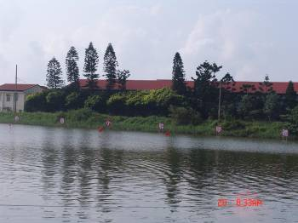
本校曾獲得環保署96年度「環保有功學校優等獎」，是台南縣唯一獲獎的學校。本校建構之污水回收再利用處理系統與風力汲水風車是在地最醒目的地標，且開闢景觀生態池、太陽能光電示範系統和風力發電示範系統，善用濱海天然資源（風與太陽）積極推動綠色能源，實踐永續校園的理念。目前學校也已興建學生宿舍，非常適合各地遊學學生到此遊學、休憩。
1.雙春教學體驗區
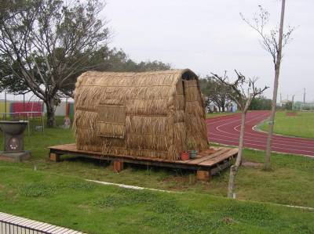
本校代管漁塭位於學校北側圍牆外，已規劃成為「雙春教學體驗區」，魚塭中搭建浮台、竹筏、水車、噴料桶及傳統漁具供學生體驗魚村生活，並結合本校推廣水域活動之獨木舟設備。如此完善的水域活動場所，台南縣2008、2009年「南瀛杯水上系列活動」皆在此舉行，博得全縣到訪嘉賓的贊賞與肯定。
2. 探更寮
「探更寮」原本是「守夜用的地方」，因其外形像「桶子」，又有人稱其為「桶間寮」。它在早期是漁民看顧魚塭或水上作業時遮風避雨與休息的處所。
學校目前在校園有兩座探更寮，一座是在操場遊戲區旁的意像展示用傳統桶間寮，以傳統方式搭建，不僅佈置漁具展示空間，也收集漁具讓學生了解器具的名稱與使用方法，讓學生學習各項漁具的操作與方法，且探更寮內擺放課桌椅及圖書，教師亦在此進行閱讀教學，故亦名『讀經寮』。另一座興建魚塭上面，目前用鋼骨結構來搭建探更寮，規劃成簡易的戶外教室，，並且規劃教學硬體設備，方便實際教學活動。而探更寮位於魚塭堤岸樹林隱密處，兩側開窗規劃成賞鳥平台，是觀測海濱鳥類極佳的隱密基地。
陸、山海交流交流活動與課程：
一、活動行程表：
第一天 | 活動內容 |  | 活動主持 | 九年一貫  學習領域
9：00~9：30 | 歡迎儀式-太鼓迎賓 |  | 雙春教學團隊
9：30~10：00 | 兩校學生班級交流 |  | 雙春教學團隊
10：00~12：00 | 「虱目」故鄉  1. 各式傳統漁具介紹。  2.介紹虱目魚養殖。  3.聘請專業人士解說漁村生活的型態，以了解多樣的漁村文化。  4.配合俗諺以深入了解先民的捕魚智慧。  5. 「數魚苗」活動。  6. 噴料桶及水車觀察。  7. 漁具的操作與體驗。 |  | 社區家長  雙春教學團隊 | 自然與生活科技  社會、藝術與人文  綜合活動  數學
12：00~13：30 | 午餐 |  | 雙春國小
13：30~15：30 | 低年級-紅樹林再「現」  1.「給塭堤穿衣服」：  濱水菜馬鞍藤栽種  活動。  2.濱海植物（攬李）等  植物種植活動。  3.介紹濱海動物覓食  天堂。 | 高年級-「舟」遊天下  1.傳統竹筏構造與素材介紹膠筏與竹筏的差異比較  2.「竹高」（台）與槳的差異單槳與雙面槳的差異  3.獨木舟構造與素材介紹  4.竹筏及獨木舟體驗活動 | 社區家長  雙春教學團隊 | 自然與生活科技  綜合活動  健康與體育
15:30~17:30 | 「風水」輪流轉  1.海濱之寶：風雨水的教學活動  2.源源不絕的能源：陽光與風水  3.風力發電的教學活動  4.太陽能發電教學活動  5.風水輪流轉：汲水風車教學活動 |  | 雙春教學團隊  小小解說員 | 自然與生活科技  綜合活動
17:30~19:30 | 晚餐海鮮BBQ、盥洗沐浴 |  | 雙春國小
19：30~21：00 | 夜訪雷公蟳
21：00~21：30 | 宵夜Time |  | 雙春國小
22：00 | 就 寢（夜宿-雙春國小學生宿舍） |  | 雙春國小

第二天 | 活動內容 |  | 活動主持 | 九年一貫  學習領域
07:00~08:00 | 起床、早餐 |  | 雙春國小
08:00~9:00 | 低年級-早安賞水鳥  1.認識探更寮  2.水鳥生態解說  3.觀賞水鳥 | 高年級-牽虱目魚、摸蛤兼洗褲  1.蜈蚣網教學體驗  2.手扒網教學體驗 | 雙春教學團隊  社區家長 | 自然與生活科技  綜合活動
9：00~11：00 | 「抽靈籤」「卜聖掛」  1.南鯤鯓古蹟解說。  2.拜拜的習俗教學。  3..文學導讀籤詩文化。  4.大家來「搏杯」：搏杯文化與民俗體驗。 |  | 南鯤鯓代天府  南鯤鯓古蹟專業解說員  雙春教學團隊 | 社會、藝術與人文  本土語言  綜合活動
11：00~12：00 | 雙春產銷班參訪  - 參觀虱目魚加工。  - 品嚐虱目魚丸。 |  | 雙春產銷班  雙春教學團隊 | 自然與生活科技  綜合活動  社會
12：00-13：30 | 午餐 |  | 雙春國小
13：30~15：30 | 雙春海濱公園生態行-小小解說員  - 雙春海濱小小解說員生態解說。  - 沙雕製作。  - 海水踏浪。 |  | 雙春教學團隊  雙春國小小解說員團隊 | 自然與生活科技  藝術與人文  綜合活動  健康與體育
15:30~ | 歸婦
※本課程內容皆與地方特色結合，並連結九年一貫各學習領域
二、創意教學活動：
1.漁村體驗活動：
透過漁村教學體驗區來進行獨木舟竹筏等水域活動、虱目魚養殖及漁具的操作，藉以體驗漁村
生活、培養學生熱愛漁村並了解漁村的特色
2.遊學課程活動：
以腳踏車走讀遊學方式，配合社區特有濱海生態課程、地方王爺文化及鹽田文學，進行多層
次的文化田野學習。
3.技術團隊辦理遊學推廣體驗營：
結合技術團隊及社區人士推廣遊學體驗營，讓校內外學生學習新知，並進行分享、參訪與交流。
陸、山海交流
柒、預期效益：
1.藉由山海交流活動促進山與海的孩子對於山和海的認識，進而激發孩子對於家鄉關懷與親近的
情懷，強化南瀛學子文化的素養。
2. 建立校外教學支持體系，確保校外教學安全流暢，建立校外教學標準作業流程。
3. 建立學校在地校外教學資源、學習路線規劃及課程教材發展，提升雙春遊學實施成效，厚
植雙春創意遊學內涵。
※2009年參訪學校團體統計：
本校上課期間提供縣內學校學生作為生態體驗參訪教學基地外更辦理大小不等場次活動；台南縣環教輔導團、教育部永續校園南部小組、台南市環境輔導團、國立成功大學教育研究所、微星電腦科技公司、台南縣政府教育處、台南縣全縣中小學參賽、臺南縣將軍國小、渡拔國小、土庫國小、北門國小、雲林縣成龍國小、台南縣北門教育會等到校參訪共計1165人次。

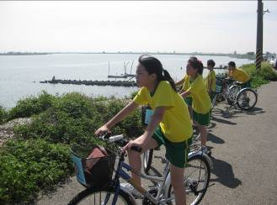 | 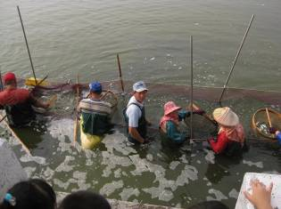 | 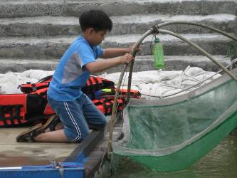 | 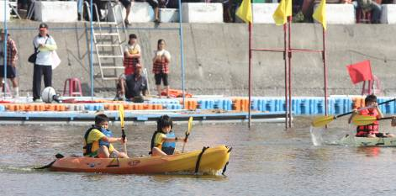
雙春鐵馬隊 | 虱目魚體驗活動 | 手扒網教學體驗 | 雙人獨木舟
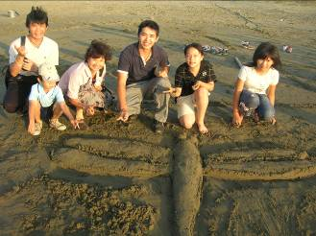 | 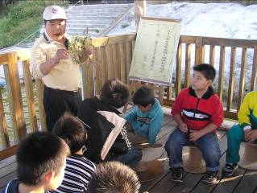 | 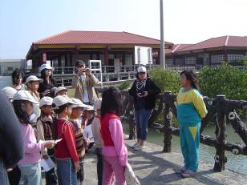 | 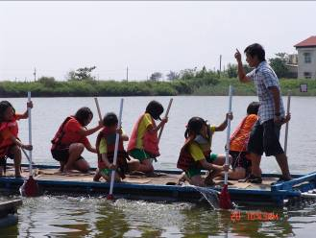
雙春海濱沙雕活動 | 親子海濱植物復育活動 | 瑞峰國小-山海交流 | 撐筏活動

